Комунальний заклад «Омельницька загальноосвітня школа
I-III ступенів імені академіка М.А.Доллежаля»

(виховна година)
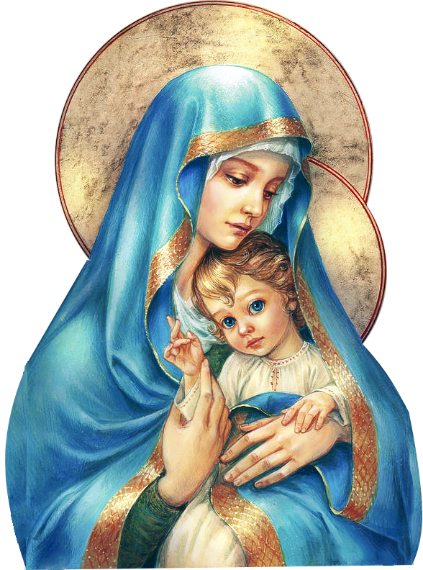

Розробила Петровська І.О.

Тема: Материнська свята доброта

Мета: Познайомити дітей зі святом Матері, з історією його виникнення. Розвивати мовлення учнів, їх мислення, естетичні смаки, інтерес до історії. Виховувати глибоку повагу, любов та шанобливе ставлення до неньки.

Хід заняття:

І. Організація початку заняття

ІІ. Оголошення теми заняття

- Розгадування загадки
Хто вас, діти, міцно любить?
Хто вас ніжно так голубить?
Як ви хворі, цілі ночі
Не стуляє свої очі?
Найрідніша, наймиліша,
Всіх вона нас пестить, тішить.
Завжди скрізь буває з нами.
Відгадайте хто це?
/ мама /

Мама – найрідніша і найближча кожному з нас людина. Мама – перше слово, яке вимовляє дитина.
І саме про маму піде сьогодні мова. А приурочена наша бесіда до чудового міжнародного свята – до Дня Матері.

ІІІ. Основна частина

- Розповідь вчителя про історію виникнення Дня Матері

Як же виникло це свято?
Маленька американка Анна Джервіс дуже рано втратила найдорожчу в світі людину – рідну матір. Сирітка у численних своїх поневіряннях і кривдах прийшла до думки, що у всіх людей на землі мусить бути хоча б один-єдиний день на рік, коли б вони всі разом вшановували і матір-неньку, і матір-землю, і Матір Божу.
Так у 1914 році в США було встановлено свято – День Матері. Невдовзі його перейняли чимало країн світу.
В Україні це свято почали відзначати з 1929 року.
А коли саме відзначають День Матері? (другої неділі травня)

- Інсценівка вірша «Свято мами»

Хлопчик: Ой, пішов би я до Березня
Поміж березами.
Дай, Березню, трохи квіток
На свято для мами.
Березень: Ще квіточки не зацвіли,
Листочки маленькі.
Земля встала, та не вбралась
Ще на свято неньки.
Хлопчик: Ой, ти, Квітню, ти так гарно
Земленьку вбираєш…
Ти вже, певно, для матусі
Гарні квіти маєш.
Квітень: Ой, вбираю я земленьку,
Вбираю, як вмію…
Але свято неньки вбрати,
Здається, не вспію.
Хлопчик: Ой, ти, Травню! Красний Травню!
Прибраний багато.
Ти даш мені одну днину
Матусі на свято?
Травень: Ой! І знав я, колись буде
Матусине свято,
Тому кожну свою днину
Вбрав гарно й багато.

- Виконання пісні «Мамине свято»

- Розповідь про традицію святкування Дня Матері

А як же відзначали День Матері?
У цей день діти дарували своїм матусям усе те, що заздалегідь виготовили власноручно: малюнки, вишивки, різьблення, вирощені самостійно квіти.
А ще дітлахи писали своїм мамам листи-сповіді.
По обіді всі йшли до церкви, де славили матір земну і Матір Небесну, яка подарувала світові Сина Божого – Ісуса Христа. А вже після церкви починалися народні гуляння, на яких і дорослі і малі танцювали й співали, раділи життю і славили тих, котрі дарували його – своїх матерів.

- Декламація віршів про неньку

Хлопчик: Ти всіх святіша, ненько!
Моя ти квіточко біленька.
Моя любове, де причал
Знайшли і радість, і печаль.
Дівчинка: Моя маленька й неозора,
Моя і втіха, і опора,
Моя весела і сумна,
Моя небесна і земна.
Хлопчик: Моя стежина й Батьківщина,
Моя, як білий світ, єдина.
Як білий цвіт, як білий квіт,
З якого створюється світ.
Дівчинка: Я люблю тебе, матусю,
Ніжну, дорогеньку,
Все найкраще я дарую
Для тебе, рідненька.
Хлопчик: Від усіх ти наймиліша,
Лебідонько мила,
Щиро дякую тобі я,
Що мене зростила.
Дівчинка: Над колискою моєю
Пісеньку співала,
І в любисточку духмянім
Перед сном купала.
Хлопчик: В любисточку ти купала,
Ніжно цілувала.
Тепло мене пригортала,
Щастя закликала.

- Розповідь з використанням поезії про триєдність свята

День Матері – свято триєдине. Вшановують у цей день і матір-жінку, і матір-землю, і Матір Божу.
Ой маю я три матері,
Та всі три хороші.
Ти матері, як три квітки,
Як три красні рожі.
Перша Мати Непорочна
Як лілея біла.
Із дитятком-немовлятком
Пречистая Діва.
Друга мати – це найкраща
На світі країна –
Земля наша, наша славна
Ненька-Україна.
Третя мати… що ж про неї
Гарного сказати?
Це ласкава, люба, мила,
Рідна моя мати.

- Розповідь про звучання слова «мама» в українській та інших мовах

Ще в колисці немовля
Слово «мама» вимовля.
Найдорожче в світі слово
Так звучить у рідній мові:
Мати, матінка, матуся,
Мама, мамочка, мамуся –
Називаю тебе я,
Рідна ненечко моя.
До речі, любі друзі, щоб ви знали, у багатьох мовах світу слово «мама» починається літерою «М». Не вірите? А от погляньте самі:
Майка – болгарською та сербохорватською,
Мама – румунською,мовою суахілі,
Матка – польською, чеською,
Мітір – грецькою,
Мор – норвезькою,
Ме – в’єтнамською,
Мудер – голландською,
Медер – шведською, датською,
Мадре – іспанською, італійською,
Мазер – англійською,
Мутер – німецькою,
Ман – португальською,
Мер – французькою.

- Бесіда про вшанування матері в усній народній творчості

Краще і мудріше за народ, мабуть, ніхто ще не сказав про неньку. Ось послухайте:
- Нема цвіту білішого, як цвіт на калині,
Нема в світі ріднішого, як мати дитині.
- Нема того краму, щоб купити маму.
- Матері ні купити, ні заслужити.
- На сонці тепло сидіти, а біля мами добре жити.
- Дитина плаче, а матері боляче.
- Материн гнів, як весняний сніг: рясно впаде, та скоро розтане.
- Мати одною рукою б’є, а іншою гладить.
- Нема в світі цвіту яснішого од маківочки,
Немає й ріднішого од матіночки.
- У дитини заболить пальчик, а в матері – серце.

ІІІ. Заключна частина

- Заключне слово вчителя

Мама! – скільки ласки, ніжності й тепла у цьому слові! Мама! – найрідніша і найдорожча людина! Мама! – найсвятіший і найсвітліший образ, сповнений любові і доброти.
Бережіть маму! Оберігайте її від усього лихого, від зла і горя, від болю і сліз. Любіть і шануйте маму, благайте Господа послати здоров’я, щастя, добробуту вашим ненькам!

- Молитва за маму

Є у мене найкраща у світі матуся.
За неї до Тебе, Маріє, молюся.
Молюся устами і чистим серденьком,
До Тебе, небесна Ісусова Ненько!
Благаю у Тебе дрібними сльозами
Опіки та ласки для рідної мами.
Пошли їй не скарби, а щастя і долю,
Щоб дні їй минали без смутку і болю.
Рятуй від недуги матусеньку милу,
Даруй їй здоров’я, рукам подай силу,
Щоб вивела дітей у світ той, у люди,
Щоб ними раділа, пишалась усюди.
За це я складаю в молитві долоні
До Тебе, Царице на сонячнім троні.
Благаю у Тебе дрібними сльозами
Здоров’я і щастя для рідної мами.

